DADOS DE IDENTIFICAÇÃO DO CANDIDATO

Não deixe de preencher as lacunas a seguir.

Nome

Nº de Identidade Órgão Expedidor UF Nº de Inscrição

Prédio Sala

CITOTÉCNICO

ATENÇÃO

- Abra este Caderno, quando o Fiscal de Sala autorizar o início da Prova.
- Observe se o Caderno está completo. Ele deverá conter um total de 50 (cinqüenta) questões, sendo 10 (dez) de Português, 10 (dez) de História do Paulista e 30 (trinta) de Conhecimentos Específicos.
- Se o Caderno estiver incompleto ou com algum defeito gráfico que lhe cause dúvidas, informe, imediatamente, ao Fiscal.
- Uma vez dada a ordem de início da Prova, preencha, nos espaços apropriados, o seu Nome completo, o Número do seu Documento de Identidade, a Unidade da Federação e o Número de Inscrição.
- Para registrar as alternativas escolhidas nas questões da prova, você receberá um Cartão-Resposta de Leitura Ótica. Verifique se o Número de Inscrição impresso no cartão coincide com o seu Número de Inscrição.
- As bolhas do Cartão-Resposta para as questões de múltipla escolha devem ser preenchidas, totalmente, com caneta esferográfica azul ou preta.
- Você dispõe de 4 horas para responder toda a Prova – já incluído o tempo destinado ao preenchimento do Cartão-Resposta. O tempo de Prova está dosado, de modo a permitir fazê-la com tranqüilidade.
- Você só poderá retirar-se da sala 2 (duas) horas após o início da Prova.
- Preenchido o Cartão-Resposta, entregue-o ao Fiscal juntamente com este Caderno e deixe a sala em silêncio.

BOA SORTE !


LÍNGUA PORTUGUESA

TEXT0 01
“A paz não pode ser mantida à força; só pode ser conseguida pela compreensão.”
(Einstein)

TEXTO 02
“Orar não é pedir. Orar é a respiração da alma. Como o corpo que se lava não fica sujo, sem oração se torna impuro.”
(Gandhi)

TEXTO 03
“O que é esmola? Nada para quem dá, muito para quem recebe, tudo para Deus.”
(Coelho Neto)

TEXTO 04
Vai ...

Para sonhar o que poucos ousaram sonhar,
Para realizar aquilo que já te disseram que não foi feito
Para alcançar a estrela inalcançável.

Essa será a tua tarefa: alcançar essa estrela.
Sem quereres saber quão longe ela se encontra
Nem de quanta esperança necessitarás
Nem se poderás ser maior do que o teu medo
Apenas nisso vale a pena gastares a tua vida.

Paulo Geraldo

TEXTO 05
“O que fazer da sua vida é responsabilidade sua. Você tem todos os recursos de que necessita; o que fará com eles é de sua responsabilidade. A escolha é sua.” (Cláudia Giovanni)

01. De acordo com o Texto 01, conclui-se que, para Einstein, a paz

A) é um sentimento obtido pelo homem, através de um único dom: a fortaleza.
B) é algo que exige do homem uma luta travada com armas e muita violência.
C) resulta da compreensão entre os homens.
D) se apóia numa ação conjunta movida pela força e discórdia.
E) é algo impossível de ser atingido.

02. Ao falar sobre oração, Gandhi (Texto 02) declara que

A) quando reza, o homem pratica o ato de pedir.
B) sem ela, o corpo perde a sua pureza.
C) todo corpo é impuro, embora não necessite de oração em momento algum.
D) o homem que pede é indigno da eternidade.
E) atualmente, os homens se esqueceram de praticá-la.

03. Ao se reportar à esmola, Coelho Neto (Texto 03) afirma que

A) é contrário à prática de ajudar os pobres.
B) dar esmola é um ato rejeitado pelos homens. D) ela não é bem apreciada por Deus.
C) ela representa muito para quem a recebe. E) os pedintes rejeitam esmola de pequeno valor.

04. Através do poema VAI... (Texto 04), conclui-se que

A) o autor convida alguém a desistir da caminhada.
B) o autor estimula alguém a assumir uma caminhada desafiadora.
C) todo ser humano é ousado e destemido.
D) às vezes, é preciso recuar e repensar sobre os objetivos traçados.
E) o autor desvaloriza o sentimento de esperança na vida humana.

05. Em sua reflexão (Texto 05), Cláudia Giovanni

A) considera todo homem desprovido de responsabilidades.
B) declara que cada homem precisa se responsabilizar pelas suas escolhas.
C) reprime todos os homens, por serem acomodados em seus desejos diários.

D) cita a responsabilidade como algo que prejudica a vida humana.
E) deprecia os recursos de que o homem dispõe para atingir seus objetivos.

06. Sobre o Texto 03, assinale a alternativa que contém uma afirmativa correta.

A) Os termos “nada”, “muito” e “tudo” se classificam como pronomes indefinidos.
B) Os verbos nele existentes indicam ações completamente concluídas no tempo.
C) Os termos “esmola” e “Deus” são substantivos comuns e concretos.
D) Os termos “nada”, “muito” e “tudo” referem-se a termos declarados anteriormente.
E) O termo “muito” se classifica como palavra invariável que exprime intensidade.

07. Sobre o Texto 04, VAI..., é correto declarar que

A) na primeira linha, o verbo “ousaram” tem como sujeito o termo “eles”.
B) em “Sem quereres saber quão longe ela se encontra”, o termo grifado se refere à “tarefa”.
C) no verso “nem de quanta esperança necessitarás”, o verbo grifado exige complemento regido de preposição.
D) em “Para realizar aquilo que já te disseram que não foi feito”, o termo grifado concorda em gênero e número com o pronome relativo “estrela”.
E) para o título do poema, o autor se utilizou de um verbo no modo indicativo, conjugado na 3ª pessoa do singular.

08. Sobre os termos abaixo correlacionados aos textos nos quais estão inseridos, observe-os inicialmente.

I. Conseguida (Texto 01)
- Impuro (Texto 02)
- Dá (Texto 03)
- Inalcançável (Texto 04)
- Escolha (Texto 05)

Agora, assinale a alternativa que contém os respectivos sinônimos.

A) I- obtida; II- reto; III- oferta; IV- retida; V- opção.
B) I- obtida; II - sujo; III- oferta; IV- inatingível; V- opção.
C) I- digna; II- limpo; III- oferece; IV- próxima; V- alternativa.
D) I- possuída; II- repugnante; III- rejeita; IV- remota; V- deferência.
E) I- rejeitada; II- indigno; III- exclui; IV- distante; V- oferta.

09. No texto 03, de autoria de Gandhi, o termo “como”

A) inicia uma oração que exprime uma idéia de comparação.
B) poderia ser substituída pela conjunção “conforme”, sem causar prejuízo de sentido.
C) classifica-se como um termo invariável ao qual se dá o nome de preposição.
D) liga orações subordinadas, estabelecendo entre elas uma relação de causa.
E) estabelece entre as orações uma relação de temporalidade.

10. Observe abaixo a tira da Mafalda.

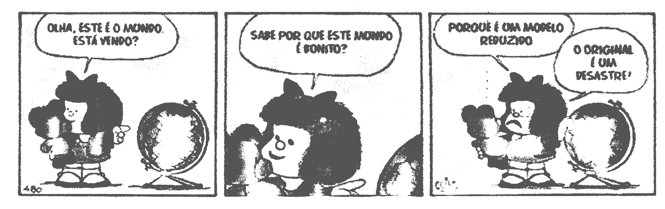
Olha, este é o mundo.
Está vendo?
Sabe por que este mundo é bonito?
Porque é um modelo reduzido
O original é um desastre.

Sobre ela , assinale a alternativa cuja afirmativa não apresenta incorreção.

A) Na 2ª. fala, o termo “por que” se classifica como uma palavra variável que exprime idéia de conformidade.
B) Na 3ª fala, seria correto também escrever “por que”, uma vez que se refere a um termo antecedente.
C) Se o termo “por que” da 2ª fala fosse colocado ao final da pergunta, seria correto escrevê-lo assim: porquê.
D) Na 2ª fala, a grafia do termo “por que” está correta, por se tratar de uma frase interrogativa.
E) Em ambas as falas, os termos “por que” e “porque” se classificam como conjunção coordenativa que exprime idéia de causa.

HISTÓRIA DO PAULISTA

11. Os emblemas oficiais do município do Paulista são: a Bandeira, o Escudo e o Hino oficial. Sobre esses emblemas, considere as afirmativas abaixo.
I. A Bandeira do Paulista tem como lema “ORDEM E TRABALHO”.
II. O Escudo é uma roda denteada em cujo centro vêem-se as chaminés das indústrias enlaçadas por dois ramos de algodoeiro.
III. “A letra e a música do Hino do Paulista foram compostas por Joel Andrade e o arranjo musical ficou por conta do maestro Dimas Sedícia”.
IV. As cores da Bandeira do Paulista são: amarelo, azul, marrom e o branco.

Estão corretas

A) somente I e IV. B) somente II e III. C) somente I, II e III. D) somente I, III e IV. E) I, II, III e IV.

12. Em Maranguape estão localizadas as ruínas da velha Matriz do Paulista. Sobre essa Igreja, assinale a alternativa incorreta.

A) A capela sob a invocação de Nossa Senhora dos Prazeres foi transformada em Curato, em 1691.
B) A Igreja de Nossa Senhora dos Prazeres foi construída em frente ao cemitério público, no sítio Brandão.
C) O primeiro Vigário da Matriz do Paulista foi o Padre Manuel Rodrigo Neto.
D) Na Matriz, além do altar-mor dedicado à Nossa Senhora dos Prazeres existiam dois altares laterais dedicados à Nossa das Dores e ao Nosso Senhor do Bonfim.
E) Em 20 de março de 1957, a Matriz de Paulista, em Maranguape, criminosamente foi incendiada.

13. A separação do distrito do Paulista do município de Olinda ocorreu

A) na administração do Comendador Arthur Lundgren que tinha como vice-prefeito o seu filho, o Sr. Severino Silva.
B) na gestão do Prefeito Walfrido Advíncola pela lei estadual número 11.
C) durante o governo do prefeito constitucional, Alfredo Lopes.
D) com a eleição do Sr. José Eustáquio de Queiroz, primeiro prefeito eleito pelo voto do povo.
E) com a nomeação de Geraldo Pinho Alves Filho, pelo interventor de Pernambuco Agamenon Magalhães.

14. Não faz parte do folclore da cidade do Paulista.

A) Marujada. B) Pastoril. C) Ciranda. D) Bacamarteiros. E) Boi-Bumbá.

15. Segundo a Professora Laurita Maria de Alcântara, todos são Recursos Culturais do município do Paulista, exceto um. Assinale-o.

A) Capela de Santo Antônio (do primeiro engenho-de-açúcar).
B) Igreja de Nossa Senhora da Conceição dos Médicos (Capela do Janga).
C) Igreja de Nossa Senhora do Rosário dos Homens Pretos, construída pelos escravos.
D) Fortaleza Nossa Senhora dos Prazeres, construída por ordem do Rei de Portugal.
E) Casarão e jardim dos coronéis, localizados no centro da cidade construída para moradia da Família Lundgren.

16. Em face da intensa retirada da floresta, observam-se, hoje em Paulista, apenas vestígios da Mata Atlântica. Para se tentar preservar o que resta dessa vegetação, foram criadas no município algumas unidades de conservação.
I. Estação Ecológica de Caetés preserva a vegetação dos mangues.
II. Reserva Ecológica de Jaguarana preserva a floresta Atlântica.
III. Reserva Ecológica Mata de Dois Irmãos com uma exuberante floresta de eucaliptos.
IV. Reserva Ecológica Mata do Janga preserva o bioma Mata Atlântica.
V. Reserva Ecológica da Mata de Jangadinha preserva a vegetação de mata e mangue.

Estão corretas

A) I e III. B) II e IV. C) III e V. D) I e IV. E) IV e V.

17. Sobre os recursos hídricos do Paulista, assinale a alternativa correta.

A) O município do Paulista está totalmente inserido nas Bacias dos rios Goiana e Capibaribe.
B) O Paratibe e o Capibaribe são os dois mais importantes rios que cortam o município.
C) O rio Timbó juntamente com o rio Fragoso formam o Rio Doce que separa Olinda de Paulista próximo à praia do Janga.
D) O Porto Arthur está localizado próximo à desembocadura do rio Timbó.
E) O rio Paratibe tem sua nascente no município de Igarassu e corre pelas terras de Paratibe, Arthur Lundgren e Maranguape.

18. Com base nas informações do mapa a seguir, assinale a alternativa correta.

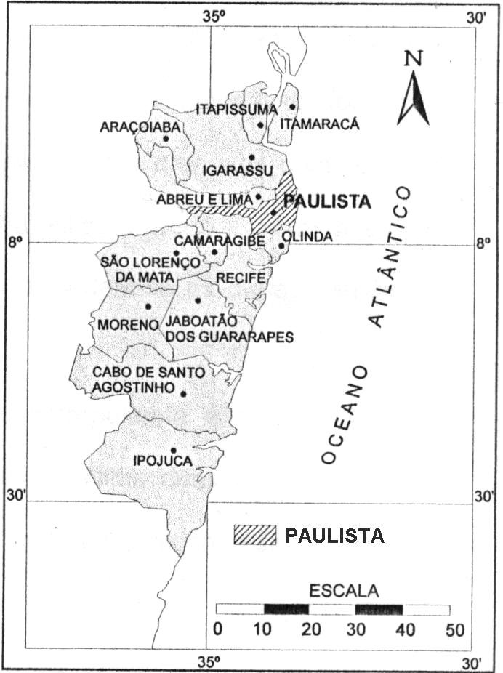
A) Paulista tem como limite ao Norte os municípios de Itamaracá, Igarassu e Abreu e Lima.
B) Paulista está localizado ao Sul de Região Metropolitana do Recife.
C) A sede municipal do Paulista está situada na orla litorânea.
D) Os municípios de Camaragibe, Olinda e Recife se limitam ao Sul com Paulista.
E) O município do Paulista, situado no litoral norte de Pernambuco, possui tempera-tura média alta amenizada pela presença do oceano Atlântico.

CONDEPE/IBGE, 1996. DES./ED. GRAF.: FERNANDO J. C. LINS.

19. Apesar do declínio quantitativo de indústrias em seu território, Paulista ainda possui um dos mais importantes pólos industriais de Pernambuco. Sobre o setor industrial, podemos afirmar.

A) O Distrito Industrial de Paratibe possuía um grande número de indústrias, hoje em grande parte desativadas.
B) A Companhia de Tecidos de Paulista (CTP) é um importante pólo têxtil, que absorve um número significativo de mão-de-obra local.
C) A fábrica de Cimento Poty do grupo Votorantim, situada na praia do Janga, é uma das mais dinâmicas do município do Paulista.
D) O Distrito Industrial Comendador Arthur Lundgren, em franca ascensão, está situado entre a PE 15 e PE 22, em Maranguape.
E) Atualmente é relevante o papel exercido pelas indústrias na geração de emprego, sobretudo aquelas ligadas ao ramo de calçados, têxtil e cimento.

20. Paulista possui considerável patrimônio natural e histórico/cultural que deve ser explorado pelo turismo, apoiado por uma infra-estrutura de hotéis, estradas e restaurantes etc. Dentre os atrativos, merece(m) destaque

I. as praias, como Janga, Pau-Amarelo, Nossa Senhora do Ó, Carne de Vaca, Ponta de Pedras e Maria Farinha.
II. a Igreja de Santa Izabel, construída pela família Lundgren.
III. o forte de Pau-Amarelo, situado na PE 01.
IV. o folclore e as festas populares, como ciranda de Dona Duda, localizada na praia do Janga.
V. as Ilhas de Corais e Arrecifes que aparecem, principalmente, nas praias do Janga, Pau-Amarelo e Nova Cruz, formando piscinas no meio do mar.

Estão incorretas apenas

A) I e II. B) II e III. C) III e IV. D) I e V. E) III e V.

CONHECIMENTOS ESPECÍFICOS

21. Em relação à Hematoxilina da coloração de Papanicolaou, assinale a alternativa que apresenta o agente oxidante responsável pela transformação da hematoxilina em hemateína.

A) Iodeto de sódio. B) Etileno – glicol. C) Ácido acético glacial. D) Sulfato de alumínio. E) Ácido cítrico.

22. Em relação às células epiteliais glandulares endometriais, é incorreto afirmar.

A) Podem ser ciliadas ou não.
B) Nos esfregaços cérvico-vaginais, as células endometriais ciliadas são freqüentemente observadas.
C) Designa-se “exodo” a esfoliação de grupos de células epiteliais glandulares endometriais e histiócitos na fase pós-menstrual.
D) São encontradas nos esfregaços cérvico-vaginais até o 14º dia do ciclo.
E) Apresentam dois tipos celulares: glandular e estromal.

23. No tocante aos processos reparativos do colo uterino, é incorreto afirmar.

A) Mecanismo protetor mais comum do epitélio endocervical.
B) Podem surgir através de dois mecanismos: epitelização e metaplasia escamosa indireta.
C) Principais fatores de iniciação e promoção: irritação crônica (física ou química), inflamações e alterações endócrinas.
D) Na hiperplasia de células de reserva, os agrupamentos celulares são em lençol.
E) A metaplasia indireta é oriunda de células basais do epitélio escamoso.

24. A coloração policromática de Papanicolaou é prejudicada pelos seguintes fatores. exceto.

A) Filtragem dos corantes.
B) Tempo de coloração e pH das soluções e corantes.
C) Método de coloração empregado (regressivo ou progressivo).
D) pH e conteúdo químico da água corrente.
E) Tipo de fixação e de fixadores.

25. Em relação às colorações policromáticas diferenciais, é incorreto afirmar.

A) O método de Papanicolaou é a coloração citológica universal.
B) A coloração pela prata (Fontana) cora melanina.
C) A coloração de Sudan cora cálcio.
D) A coloração de ácido periódico Schiff (PAS) cora glicogênio e membrana basal.
E) A coloração Alcian blue cora mucopolissacarídeos.

26. B.L.A., 45 anos, feminino, doméstica apresenta no esfregaço citopatológico cérvico-vaginal: fundo mucóide, com leucócitos e histiócitos, agrupamentos compactos de células escamosas e intermediárias com alterações inflamatórias e degenerativas. Células metaplásicas maduras e imaturas. Poucas células escamosas com discreto aumento do volume nuclear, hipercromasia e vacúolos perinucleares coilocitóticos.
O citotecnologista marcará os campos microscópicos e encaminhará por

A) células escamosas com alterações inflamatórias.
B) células metaplásicas maduras.
C) células escamosas com núcleos hipercromáticos e vacúolos perinucleares coilocitóticos.
D) fundo muco-leucocitário.
E) células escamosas com alterações degenerativas.

27. B.R.A., 65 anos, branca, viúva, doméstica, menopausada, apresentou ao exame de Papanicolaou anual (2005), esfregaço com fundo mucóide e exsudato leuco-linfocitário, células escamosas dos tipos intermediários e basais com alterações degenerativas. Numerosas células escamosas dos tipos parabasais e basais agrupadas em lençol. Há ocasionais agrupamentos de células endometriais superpostas.
Do exposto, assinalar abaixo as alterações que o citotecnologista deve marcar ao fazer o encaminhamento.

A) Células escamosas parabasais.
B) Exsudato leuco-linfocitário.
C) Células endometriais superpostas.
D) Fundo mucóide.
E) Células escamosas do tipo intermediárias com alterações degenerativas.

28. V.I.C., 58 anos, feminino, doméstica, com lesão vulvar de coloração marrom-enegrecida e com área de ulceração central. Submetida a raspado citológico da lesão, o esfregaço obtido demonstra ser uma neoplasia maligna de linhagem melanogênica (melanoma). O citotecnologista, ao escrutinar a lâmina, deverá marcar

A) agrupamentos de células escamosas superficiais.
B) agrupamentos de células redondas com núcleos aumentados e com inclusão. Citoplasma com pigmentação enegrecida.
C) exsudato leuco-linfo-histiocitário.
D) histiócitos isolados e grandes.
E) hemácias lisadas.

29. G.S.L., 58 anos, masculino, médico, cujo esfregaço citopatológico do escarro apresenta numerosas células escamosas superficiais e intermediárias, leucócitos polimorfonucleares, linfócitos em fundo mucóide.
O citotecnologista deverá encaminhar o esfregaço por

A) amostra satisfatória.
B) linfócitos. D) bactérias cocóides.
C) amostra insatisfatória. E) células escamosas superficiais e intermediárias.

30. A descamação espontânea das células epiteliais escamosas é conhecida como

A) aspiração. B) atrofia. C) esfoliação. D) expectoração. E) erosão.

31. O RNA (Ácido Ribonucléico) está diretamente envolvido com a síntese de

A) glicogênio. B) proteína. C) carboidrato. D) lipídio. E) colesterol.

32. O crescimento celular está associado com

A) citoplasma. B) núcleo. C) membrana nucleolar. D) membrana nuclear. E) nucléolo.

33. Na histologia do colo uterino, a junção “escamo-colunar” é denominada de

A) zona ectocervical.
B) zona vascular. D) zona de fundo de saco.
C) zona de transição. E) zona marginal.

34. Dentre as células abaixo relacionadas, assinalar a alternativa que contempla as que têm melhor afinidade tintorial com o Orange G-6.

A) Hemácias.
B) Células epiteliais glandulares. D) Células epiteliais escamosas do tipo intermediário.
C) Células epiteliais escamosas do tipo superficial. E) Células epiteliais escamosas do tipo parabasal.

35. O núcleo da célula escamosa superficial é

A) vesiculoso. B) picnótico. C) excêntrico. D) ausente. E) lobulado.

36. O pigmento “marrom amarelado” encontrado no citoplasma de algumas células epiteliais escamosas intermediárias são

A) alterações degenerativas.
B) pigmentos de melanina. D) gotículas de gorduras.
C) pigmentos de hemossiderina. E) glicogênio.

37. As células epiteliais escamosas parabasais normais apresentam núcleos

A) pequenos e fragmentados.
B) de tamanhos variados. D) com cromatina “grosseira”.
C) aumentados de volume. E) formas arredondadas.

38. As células epiteliais glandulares

A) são raramente ciliadas.
B) são comumente ciliadas. D) apresentam cílios somente no período menstrual.
C) são desprovidas de cílios. E) apresentam cílios somente na menopausa.

39. A albumina de Mayer é utilizada para

A) fixação da amostra.
B) evitar a distorção celular. D) clarificar o esfregaço.
C) provocar a hemólise. E) realizar a adesão da lamínula na lâmina.

40. A utilização do xilol no processamento técnico de um laboratório de citopatologia serve para

A) corar o núcleo.
B) prevenir a distorção celular. D) corar o citoplasma.
C) desidratar e clarear. E) fixar as células na lâmina.

41. As células esfoliadas da mucosa oral são

A) estromais. B) escamosas. C) glandulares. D) transicionais. E) histiocíticas.

42. Os líquidos cavitários tipo “transudatos” caracterizam-se por

A) baixo teor protéico.
B) alto teor protéico. D) ser hipercelular.
C) ser rico em hemácias. E) apresentar densidade celular alta.

43. Hipercromasia nuclear é vista em todas as situações abaixo, exceto em uma. Assinale-a.

A) Lesão intra-epitelial escamosa de baixo grau.
B) Carcinoma escamoso in situ. D) Adenocarcinoma endometrial.
C) Carcinoma escamoso invasor. E) Alterações celulares pós-radioterapia.

44. Em relação ao nucléolo, assinalar o critério morfológico que o citotecnologista utiliza, ao marcar a lâmina para encaminhamento.

A) Tamanho pequeno.
B) Ruptura da membrana nucleolar. D) Autólise.
C) Irregularidade de tamanho e forma. E) Alterações degenerativas.

45. M.A.P., 28 anos, feminino, branca, diabética, apresentou no teste de Papanicolaou um esfregaço citolítico com numerosas células epiteliais escamosas do tipo intermediário com acentuada lise citoplasmática, como conseqüência da

A) ação do trichomonas vaginalis.
B) atividade dos bacilos de Döderlein. D) má fixação das células.
C) atividade de fungos, tipo Candida albicans. E) atividade dos Leptotrix vaginalis.

46. Em relação aos corantes policromáticos diferenciais, podemos afirmar que o “Acridine orange” é indicado para

A) identificar pigmento de melanina.
B) identificar pigmento de hemossiderina. D) realizar diagnóstico por fluorescência.
C) reforçar a coloração azulada do núcleo. E) diferenciar as estruturas núcleo-citoplasmáticas.

47. M.B.C., 30 anos, masculino, estudante universitário, apresenta em esfregaços citológicos normais células multinucleadas. Tal padrão morfológico é um achado comum nas células

A) linfóides. B) gástricas. C) esofágicas. D) mesoteliais. E) uretrais.

48. Em relação ao processo de divisão das células somáticas (mitose), assinale a fase em que os cromossomos se situam no “equador” da célula.

A) Prófase. B) Metáfase. C) Anáfase. D) Telófase. E) Fase S do ciclo celular.

49. Assinalar, dentre as opções abaixo, a classificação citopatológica na qual se avalia a adequação da amostra.

A) Classificação de Richard.
B) Classificação de Papanicolaou. D) Classificação de Bethesda.
C) Classificação da OMS (Organização Mundial de Saúde). E) Classificação de Chicago.

50. Sendo: (4) hidratação, (1) coloração do núcleo, (2) desidratação, (3) coloração com Orange G-6 e (5) coloração com EA36, (6) montagem em entelan, assinalar a alternativa que apresenta a seqüência correta na técnica de Papanicolaou.

A) 1 - 2 - 6 - 3 - 4 - 5.
B) 4 - 1 - 2 - 3 - 5 - 6. D) 1 - 4 - 3 - 2 - 5 - 6.
C) 6 - 1 - 3 - 4 - 2 - 5. E) 4 - 6 - 3 - 2 - 1 - 5.

